

Java程序设计作业

题 目 网络编程

姓 名 苏忠朝

学 号 102300222

学 院 软件学院

专 业 软件工程

年 级 23 级

指导教师 张舒

2025年 6月5日

一、开发工具与平台
IDEA jdk21

二、设计思路
- 项目结构
分为服务端和客户端两个文件
服务端 src/com/zhao

common层:
Message.java 消息类(服务端和客户端共用)，封装收发的消息
MessageType.java - 消息类型枚举(服务端和客户端共用)

dao层：
MessageDao.java - 消息数据访问数据库
UserDao.java - 用户数据访问数据库

po层：
User.java 用户实体类

service层：
ServiceClientServer.java 服务端客户端服务(消息的收发方法使用)

util层：
JDBCUtil.java - JDBC工具，数据库连接
PropertiesUtil.java - 属性工具，加载配置config.properties，用于数据库连接
SocketUtil.java - Socket工具（定义发送message和获取message方法）
TalkThread.java - 聊天线程
TalkThreadCache.java - 聊天线程缓存

view层：
ServerClient.java - 服务端视图
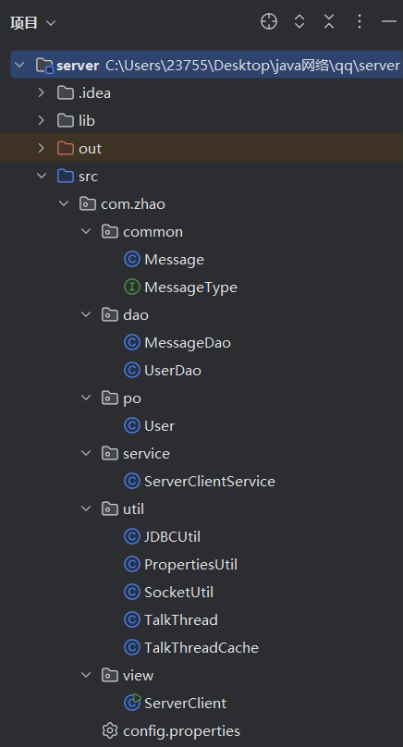
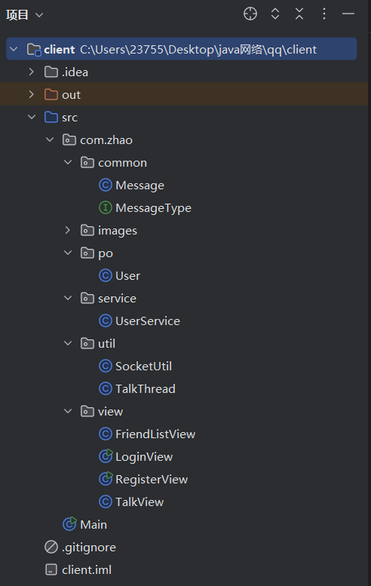

- 界面设计

a.开启服务端
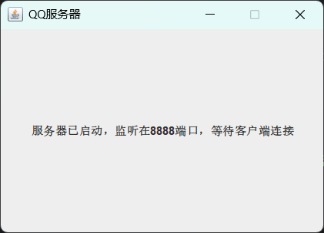
提示监听在xxxx端口

b.登录界面
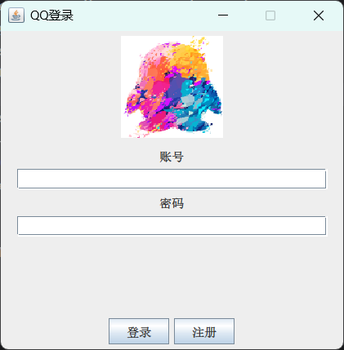

c.注册页面
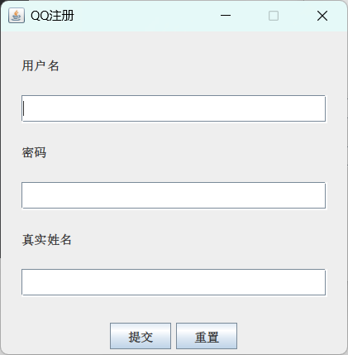
用户注册数据存在数据库中
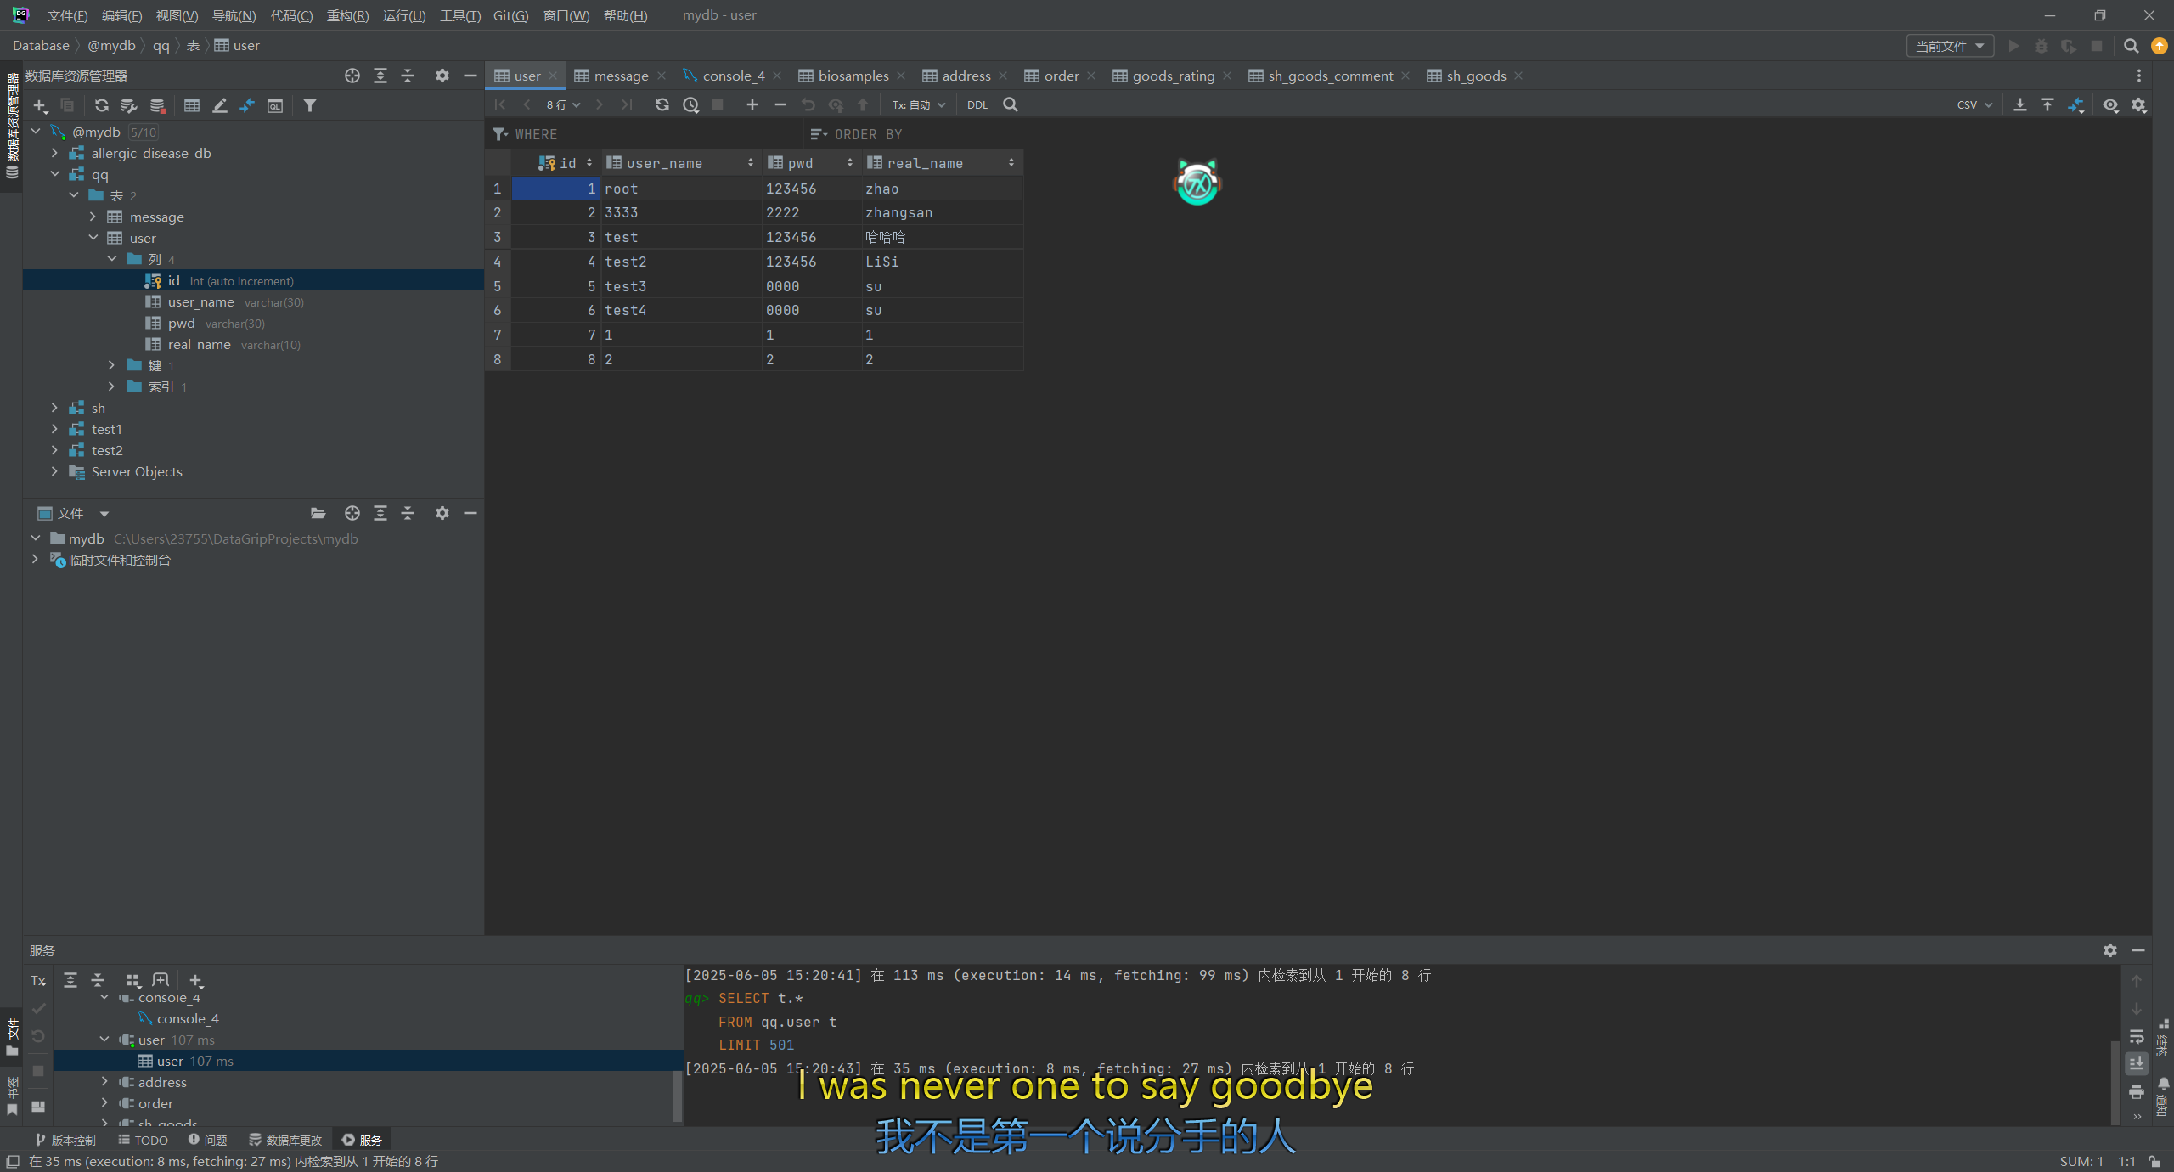

d.用户登录成功
弹出好友列表
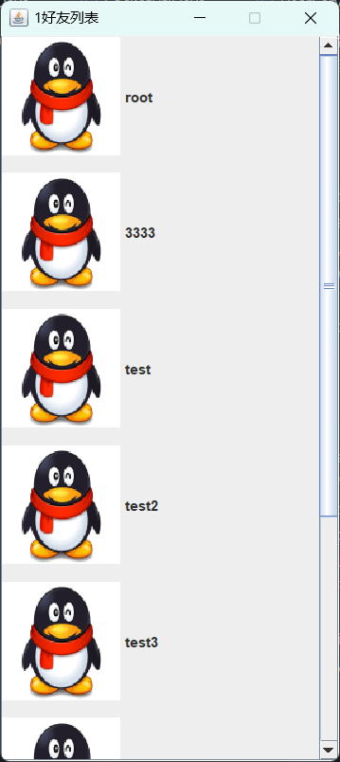

d.双击好友弹出对话框
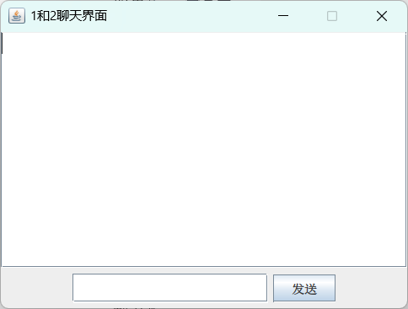

- 逻辑设计（课题中的难点的解决方案）
- 留言功能
如果1登录给2发消息，而2没有登录或者没有点开与1的对话框，1发送的消息就会存入数据库。
Public static Map<String,TalkThread> talkThreadCache =new HashMap<String,TalkThread>();
用哈希，字符串”UserName-FriendName”对应特定的TalkThread中的socket。从数据库中取出时也是按照用户的名字和朋友的名字

- 封装Message
发送和接受的不是特定的变量，而是message实例，用Message类封装用到的变量，用MessageType类表示Message正在进行的事件。

- 封装Socket
使用SocketUtil封装Socket操作。收发消息不用重写，只需构建SocketUtil单例对象，使用类中的方法。

- 多线程并发
使用TalkThread管理每个客户端连接，TalkThreadCache维护活跃线程。
发送消息的同时可以接收消息。可以同时维护多个聊天进程。
服务端可以进行多个客户端的连接。
- 客户端状态同步
难点：保持好友列表和消息的实时同步
解决方案：ServerClientService处理状态变更通知

三、实验总结
（实验结果截图展示）
- 注册ZhaoLiu用户
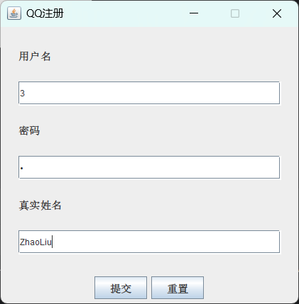
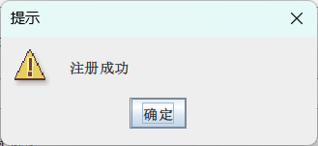

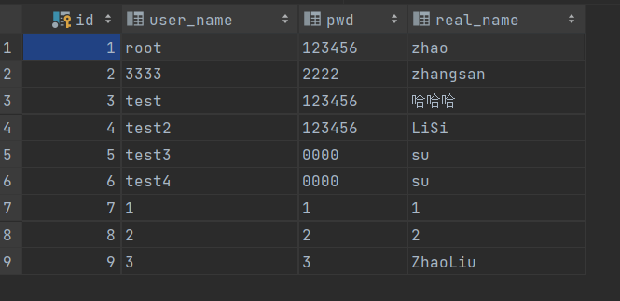

- 登录1和2用户
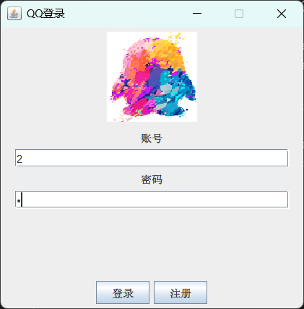
登录成功弹出好友列表
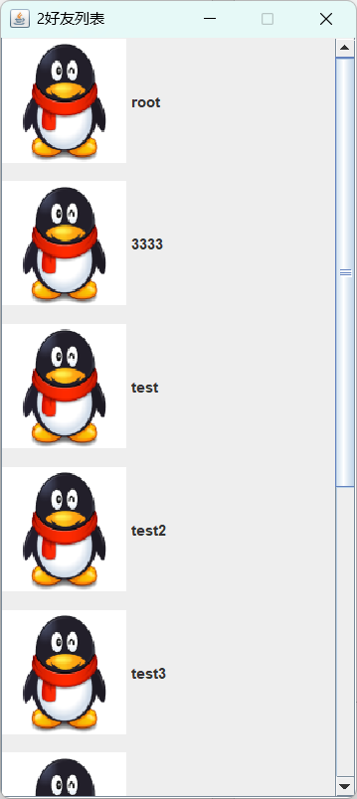
密码错误
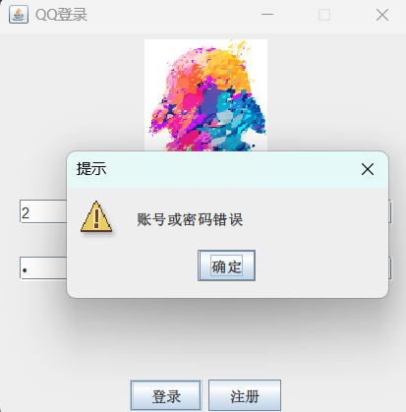

- 双击好友头像弹出对话框
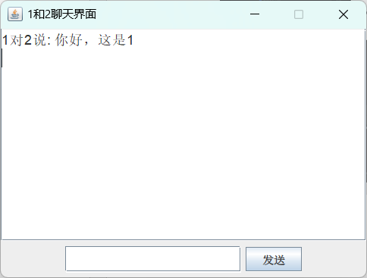

- 留言功能
1开启与2的对话框而2没有打开对话框，1发送的消息存入数据库
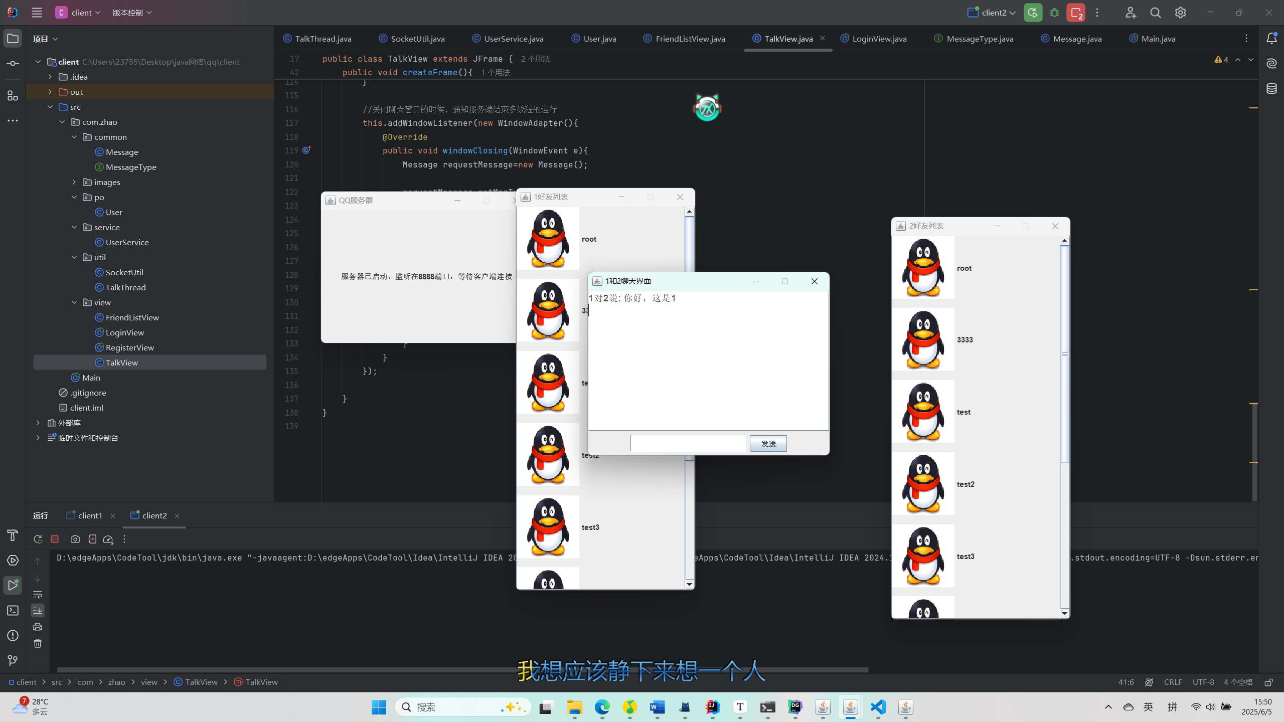
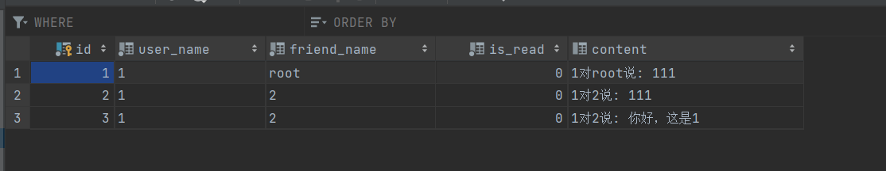
2点开对话框，加载聊天记录
